

Madrid, 8 de julio de 2021

**El Inglaterra-Dinamarca de la Eurocopa, lo más visto del día, y ‘Supervivientes: Tierra de Nadie’ bate su récord de temporada**

**Con un 33,8% y 4,8M de espectadores en la prórroga y un 29,8% y 3,8M en el partido de fútbol, el segundo encuentro de semifinales anotó el minuto de oro con 5,5M de seguidores (36,8%)**

**Con un 27% y 2M, ‘Supervivientes: Tierra de Nadie’ en Telecinco batió récord de *share* de temporada tras crecer 4,4 puntos respecto a la semana pasada**

**Cuatro duplicó a La Sexta (4,1%) en el *prime time* con su tercer mejor dato del año aupado por ‘Supervivientes: Tierra de Nadie’ (10,9% y 1,5M), segunda opción de la noche tras el fútbol**

Nueva jornada de éxitos para Telecinco con el segundo **partido de fútbol de semifinales de la Eurocopa y ‘Supervivientes: Tierra de Nadie’ como principales protagonistas** de un miércoles en el que la cadena volvió a liderar el día (21,7%) y todas y cada una de sus franjas: la **mañana** (19,4%), **sobremesa** (15,2%), **tarde** (20,5%), ***day time*** (19%), ***prime time*** (27,9%), ***late night*** (27,2%) y ***target* comercial** (24,5%).

**Eurocopa**

**Inglaterra-Dinamarca**

Más de **4,8M de espectadores y un 33,8% de** ***share*** arroparon el **pase de Inglaterra a la final de la Eurocopa en la prórroga frente a Dinamarca**, situándose como el **espacio más visto del día**. Creció 5 puntos hasta anotar un 38,7% en *target* comercial con los espectadores jóvenes de 13 a 24 años (46,7%) y los de la Comunidad de Madrid (38,7%) como sus principales seguidores.

En el ranking del miércoles le siguió el **partido de fútbol** con más de **3,8M de espectadores, un 29,8% de *share*** y un 35,7% de *target* comercial. Y repitió perfil de público con los jóvenes de 13 a 24 años (42,9%) y de la Comunidad de Madrid (35,4%) como el más afín. Registró el **minuto de oro de la jornada**, a las 22:51 horas, con **5,5M de espectadores** (36,8%) y el ***spot* con mayor audiencia del día** (DAMM), a las 22:53 horas, con un 11% de *rating* publicitario.

Tras el encuentro de la Eurocopa, **‘Supervivientes: Tierra de Nadie’** lideró de forma absoluta en Telecinco con más de **2M de espectadores y un 27% de *share***. Sumó 4,4 puntos sobre la semana pasada, alcanzando la **mayor cuota de pantalla de esta edición**. Fue la opción favorita para los espectadores en su franja, duplicando a la oferta de Antena 3 (10,2%), que a pesar de haber anunciado una nueva entrega de ‘Mask Singer’, finalmente emitió una edición con imágenes de galas del concurso emitidas anteriormente (10,1% y 1,1M).

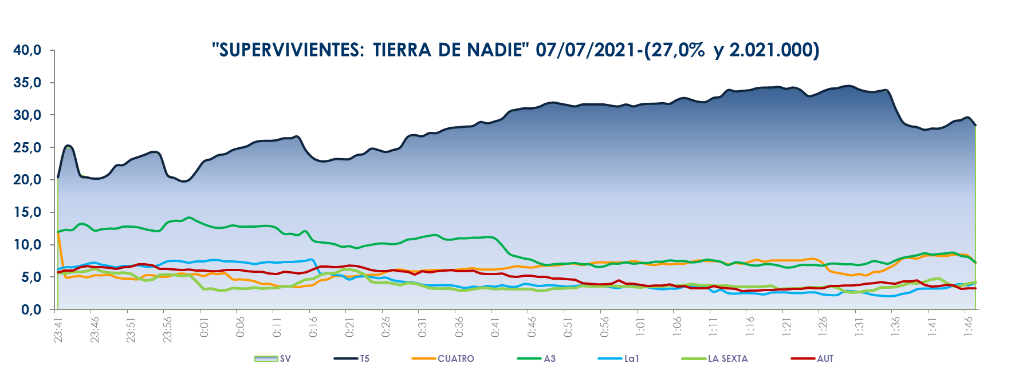

**‘Supervivientes: Tierra de Nadie’** creció entre los espectadores **menores de 24 años (30,7%)**, superando la media nacional en **Murcia** (34,6%), **Galicia** (29,8%), **Andalucía** (29,6%), **Castilla la Mancha** (28,2%), **Cataluña** (27,8%), **Asturias** (27,6%) y en el denominado **‘Resto’** (29,3%).

También destacaron los liderazgos de **‘El programa del verano’** (20,6% y 593.000), con más de 8 puntos sobre ‘Espejo Público’ (12,4% y 354.000). Y **‘Sálvame’**, con victoriaen todas sus ediciones: **Limón** (14% y 1,5M), **Naranja** (20,6% y 1,9M) y **Tomate** (19,5% y 1,6M) con el debut de Rocío Carrasco, frente a la oferta de Antena 3, con un 10%, 12% y 18%, respectivamente.

**‘Supervivientes: Tierra de Nadie’ en Cuatro, única opción frente al fútbol, se impone a Antena 3 y La Sexta**

Por lo que respecta a **Cuatro**, la emisión en *prime time* de **‘Supervivientes: Tierra de Nadie’** (10,9% y 1,5M) se alzó como la segunda opción para los espectadores tras el fútbol en Telecinco, con casi 2 puntos de ventaja sobre la oferta de Antena 3 (9%) y el doble que La Sexta (3,7%).

También **‘Todo es mentira’** (6,9%) y **‘Todo es mentira bis’** (6,9%) se situaron por delante de la Sexta (5,8% y 5,5%, respectivamente).

**Cuatro se impuso ayer a La Sexta en el total día** (6,4% vs. 6%), **tarde** (6,5% vs. 6%), ***late night*** (6,2% vs. 3,6%), ***prime time***, a la que duplicó con su **tercer mejor dato del año** (8,6% vs. 4,1%) y en ***target* comercial** (6,7% vs. 6,5%).

De igual forma, **‘Factoría de ficción’ (2,6%) y Energy (2,5%)** fueron ayer las **televisiones temáticas líderes de la jornada**.